**新 书 推 荐**

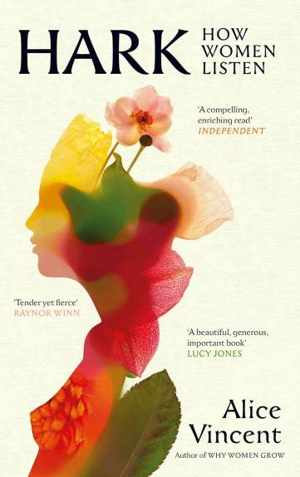

**中文书名：《超声波：女性如何倾听》**

**英文书名：HARK:How Women Listen（ULTRA SOUND: How Women Listen）**

**作 者：Alice Vincent**

**出 版 社：Canongate**

**代理公司：Rachel Mills/ANA/Winney**

**页 数：320页**

**出版时间：2025年8月**

**代理地区：中国大陆、台湾**

**审读资料：电子稿**

**类 型：女性励志**

**\*\*\*作者两本前作（《Rootbound》和《Why Women Grow》）已经售出捷克、德国、意大利、韩国、荷兰、波兰、俄罗斯和台湾地区版权。**

**内容简介：**

**一部《独立报》（The Independent）评选出的“2025年最值得期待图书”，献给那些在喧嚣世界中感到被忽视的女性的一本书，也是教我们如何在纷扰之中深度倾听的指南。**

爱丽丝曾写过两本广受好评的书：《扎根：重塑生活》（ROOTBOUND）和《女性如何参加园艺》（WHY WOMEN GROW）。现在，她在第三本书中改变了一点方向，暂离自然写作，回到她初恋的主题——声音。

“多年来，我丢失了自己的第五感。我身体健全，听力很好，但在真正倾听时却很吃力。我的生活和许多人一样——充满了噪音：洗衣机的搅动声，头顶上飞机和车流的隆隆声，电子设备里不断跳出的通知，以及社交媒体上视频的音乐。这些已经成为了我们日常生活的嘈杂背景，而我在其中变得越来越麻木。”

几乎所有的人都受到现代生活日益增加的噪音的影响。但女孩总是被当作更好的倾听者来培养，她们逐渐变得习惯于承担别人的痛苦、快乐和生活。女性在生活中既倾听彼此的声音，也倾听男性的声音，但从什么时候开始，这种倾听变成了一种广义上的家务，一种精神和情感劳动，且通常无声无形，也不为人所知？随着疫情后性别不平等的加剧，爱丽丝·文森特（Alice Vincent）将探讨女性如何通过倾听来过上更有意义的生活：不仅是倾听她们必须听的东西，还要倾听她们为了自身利益所需要和想要听的东西。

《超声波》是一种深入倾听的个人追求，帮助读者重新发现，声音是有生命和至关重要的东西。更广泛地说，它将试图让我们唤醒自己，意识到曾经感动我们的东西。随着我们注意力的持续时间越来越短，我们的脱节感也越来越强，声音是否不仅能让我们重新找到缺失的感觉，还能让我们重新找到一种更有意义的生活?《超声波》是一本关于女性如何在这个过于嘈杂的世界里更深入地倾听的书。无论她们是否将人生价值归因于自己倾听的能力，这本书终将改变她们对自己参与世界的理解。

**目录：**

前言 1

不和谐 6

春分，晚上8点 16

春季第二天，凌晨4点 18

静默 20

春季第二天，凌晨5:22 29

家的声音 30

春季第三天 37

内心之声 39

厌声症 46

五月的最后一天 55

幽灵 59

深度聆听 66

白噪音 72

七月 77

振动 82

回声 97

秋天 107

镜子 111

耳语 117

二月 125

电话线 128

翻译 139

桥梁 150

深冬 157

德尔斐（Delphi）160

时代 171

和平（Frith）177

演变 182

黄昏 188

五月的最后一个星期天 194

延伸阅读 197

致谢 199

**作者简介：**

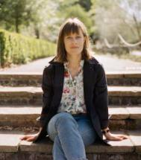**爱丽丝·文森特（****Alice Vincent）是一位创作者、作家和记者。她出版了一本实用的园艺书籍《如何种植植物》（HOW TO GROW STUFF），她的非小说处女作《扎根》（ROOTBOUND）已经以8种语言出版，并被提名了温赖特奖（Wainwright Prize），被《金融时报》（Financial Times）、《独立报》（The Independent）、《Stylist》等媒体评为年度图书。她是一名职业记者，在加入企鹅出版社担任编辑之前，曾在《每日电讯报》（*The Telegraph*）的艺术部担任作家和编辑。爱丽丝现在是《花园画报》（*Gardens Illustrated*）的专栏作家，作为《每日电讯报》和《新政治家》（*The New Statesman*）的专栏作家，她为读者提供了她对自然、园艺和城市生活的新鲜看法。**

**爱丽丝为《Vogue》、《金融时报》（*Financial Times*）、《星期日泰晤士报》（*Sunday Times*）和《观察家报》（*The Observer*）等杂志撰稿。此外，她还是播客《Why Women Grow》和《In Haste》的主持人，并通过她的通讯《Savour》，向成千上万的读者传递生活中值得珍惜的美好时刻。**

****媒体评论：****

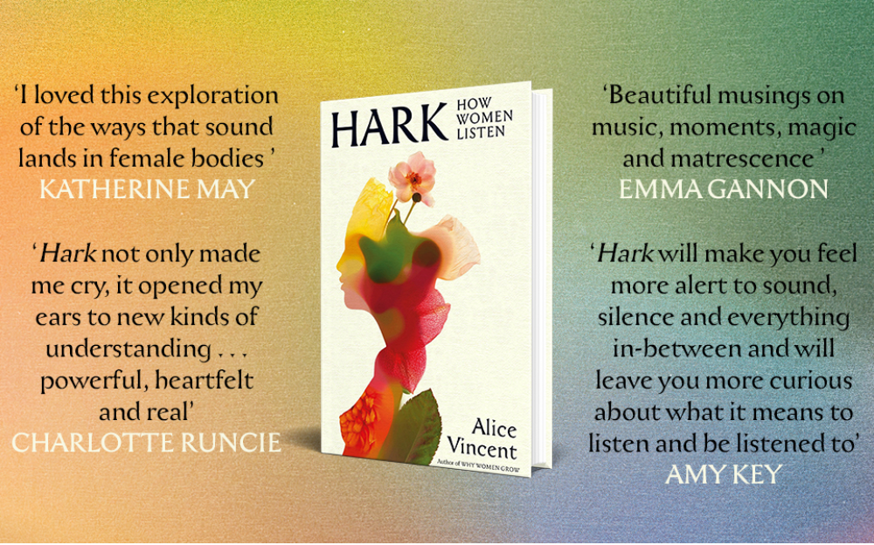

**“充满刺激与人性的作品”**

**——艾米·利普特罗特（Amy Liptrot）**

**“这本书是一种安静而深刻的奇迹”**

**——克洛弗·斯特劳德（Clover Stroud）**

**“关于音乐、时刻、魔力与母性的美丽沉思”**

**——艾玛·甘农（Emma Gannon）**

**“《*HARK*》不仅让我泪流满面，还让我对世界敞开了新的理解。文字优美，感官丰富，力量强大，真挚而真实，是一本极为重要的作品，也是Alice Vincent迄今为止最好的著作。”**

**——夏洛特·伦西（Charlotte Runcie）**

**“我非常喜欢Alice Vincent关于声音如何落入女性身体的探讨，她真的写出了动人心弦的旋律。”**

**——凯瑟琳·梅（Katherine May）**

**“《*HARK*》将让你对声音、寂静以及两者之间的一切更加敏感，并激发你重新思考倾听和被倾听的意义。”**

**——艾米·基伊（Amy Key）**

**感谢您的阅读！**

**请将反馈信息发至：版权负责人**

**Email**：**[Rights@nurnberg.com.cn](mailto:Rights@nurnberg.com.cn)**

安德鲁·纳伯格联合国际有限公司北京代表处

北京市海淀区中关村大街甲59号中国人民大学文化大厦1705室, 邮编：100872

电话：010-82504106, 传真：010-82504200

公司网址：[http://www.nurnberg.com.cn](http://www.nurnberg.com.cn/)

书目下载：<http://www.nurnberg.com.cn/booklist_zh/list.aspx>

书讯浏览：<http://www.nurnberg.com.cn/book/book.aspx>

视频推荐：<http://www.nurnberg.com.cn/video/video.aspx>

豆瓣小站：<http://site.douban.com/110577/>

新浪微博：[安德鲁纳伯格公司的微博_微博 (weibo.com)](https://weibo.com/1877653117/profile?topnav=1&wvr=6)

微信订阅号：ANABJ2002

